**ГАПОУ «Екатеринбургский колледж транспортного строительства»**

**Руководство пользователя**

**Введение**

**Экран 1 - Главный экран**

Назначение

При открытии программы появляется главный экран со всеми партнёрами из списка(тип партнера, наименование партнера, директор, номер телефона, рейтинг, скидка).

**Как пользоваться**

Просмотр партнёров

1. Запустите приложение — автоматически загрузятся все карточки из базы.
2. Пролистывайте список вниз, чтобы увидеть каждого партнёра.

**Завершение работы**

Закройте предложение.

Конец руководства

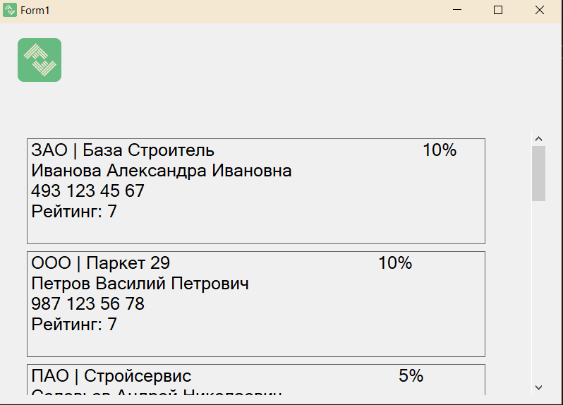

Рисунок 1.1 – Экран со списком партнёров и информацией